**新 书 推 荐**

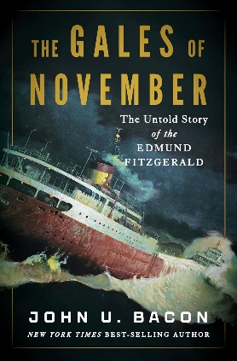**中文书名：《十一月狂风：埃德蒙德·费兹杰罗号沉船事件始末》**

**英文书名：THE GALES OF NOVEMBER: The Untold Story of the Edmund Fitzgerald**

**作 者：John U. Bacon**

**出 版 社：Liveright**

**代理公司：WME/ANA/Jessica**

**页 数：432页**

**出版时间：2025年10月**

**代理地区：中国大陆、台湾**

**审读资料：电子稿**

**类 型：纪实文学**

**内容简介：**

人们常说：“**历史是由胜利者书写的**”。

不，在五大湖区，历史是由**幸存者**书写的。

**一艘巨型货轮究竟怎么会在一个湖里沉没？**

**在埃德蒙德·费兹杰罗号（Edmund Fitzgerald）沉没五十周年之际，畅销书《哈利法克斯大爆炸》（*The Great Halifax Explosion*）的作者带来了对这一沉船事件始末的权威性解读。**

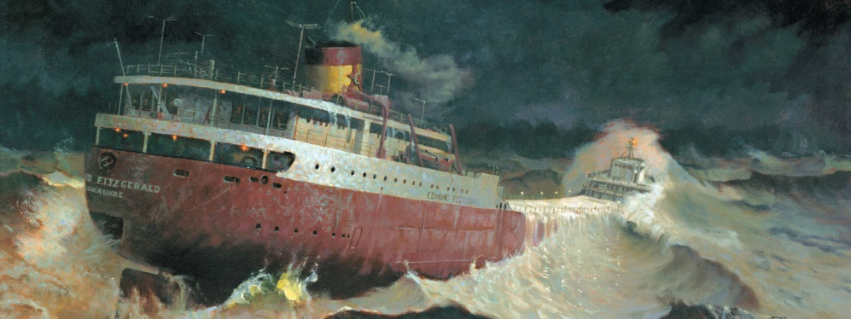

二战后的三十年间，五大湖地区逐渐取代了欧洲，成为新的全球经济中心。彼时，该地区可谓全球经济命脉，可以类比今天的硅谷，实力强大、颇具声望。在“美国世纪”的巅峰时期，没有哪艘船能比得上长达729英尺的埃德蒙德·费兹杰罗号——它是五大湖上最大的、最棒的、也最能赚钱的船。

然而，就在1975年11月10日，一场百年一遇级别的风暴席卷苏必利尔湖。狂风时速高达100英里，巨浪高达50英尺，而绰号“大力神（Mighty Fitz）”的埃德蒙德·费兹杰罗号却恰好在最危险的时间，出现在最致命的地点。随着它沉入湖底，船上全部29名船员也不幸遇难。在那以后，这场惨剧的始末成了困扰世人长达半个世纪谜团。

屡获殊荣的记者约翰·U·培根（John U. Bacon）在《十一月狂风》中，权威性地呈现了这场灾难的全貌。通过采访百余位遇难者的家人、朋友与昔日船员同事，约翰搜集了许多一手资料。他深入探讨了五大湖航运对于美国经济腾飞的重要作用，也展示了水手们鲜为人知的生活、最可能的沉船原因，以及这场悲剧给遇难者家属们带去的心碎与痛苦——正如戈登·莱特富特（Gordon Lightfoot）在那首传唱不衰的民谣中所唱的：“妻子们啊、儿女们啊”。

《十一月狂风》将目光聚焦于在这场海难中深受打击的人们。它既是对遇难者的深情缅怀，也是一部节奏紧凑、引人入胜的纪实作品。这是美国史上最令人痛惜的海上悲剧。

**对于喜欢*The Perfect Storm*和*The Wager*的读者来说，本书无疑是一部令人着迷的纪实作品。它深度还原了这片险象环生水域的历史、埃德蒙德·费兹杰罗号的沉船悲剧，以及那一连串决定其命运的关键性失误。**

**作者简介：**



**约翰·U·培根（John U. Bacon）**著有13部作品，主题涵盖体育、商业、健康与历史，其中，他最新的七部作品均获媒体高度评价，在全美畅销。其中五本更是《纽约时报》畅销书。他曾在西北大学梅迪尔新闻学院与密歇根大学任教。作为一位知名的公共演讲者，他与妻子和儿子现居密歇根州安娜堡。

**感谢您的阅读！**

**请将反馈信息发至：版权负责人**

**Email**：[**Rights@nurnberg.com.cn**](mailto:Rights@nurnberg.com.cn)

安德鲁·纳伯格联合国际有限公司北京代表处

北京市海淀区中关村大街甲59号中国人民大学文化大厦1705室, 邮编：100872

电话：010-82504106, 传真：010-82504200

公司网址：[http://www.nurnberg.com.cn](http://www.nurnberg.com.cn/)

书目下载：<http://www.nurnberg.com.cn/booklist_zh/list.aspx>

书讯浏览：<http://www.nurnberg.com.cn/book/book.aspx>

视频推荐：<http://www.nurnberg.com.cn/video/video.aspx>

豆瓣小站：<http://site.douban.com/110577/>

新浪微博：[安德鲁纳伯格公司的微博_微博 (weibo.com)](https://weibo.com/1877653117/profile?topnav=1&wvr=6)

微信订阅号：ANABJ2002

